Krwiodawstwo na Podkarpaciu
W województwie podkarpackim systematycznie rosła liczba honorowych dawców krwi. W 2025 r., w porównaniu z rokiem poprzednim, wzrosła również liczba donacji krwi pełnej i osocza. Większość krwiodawców stanowili mężczyźni.

Wśród krwiodawców na Podkarpaciu w 2025 r., kobiety stanowiły 21,0%
W 2025 r. na Podkarpaciu było 32,8 tys. honorowych dawców krwi, w tym 28,3 tys. to dawcy wielokrotni. Największą gupę wśród krwiodawców stanowiły osoby w wieku 25-44 lata (mężczyźni – 17,4 tys., kobiety 4,1 tys.)
Od krwiodawców w województwie podkarpackim w 2025 r. pobrano 76,7 tys. donacji krwi pełnej (1 donacja to ok. 450 ml krwi) i 5,9 tys. donacji osocza (1 donacja osocza to ok. 600 ml). Z krwi wyprodukowano 75,6 tys. jednostek koncentratu krwinek czerwonych (1 jednostka to ok. 250 ml) i 93,1 tys. jednostek osocza świeżo mrożonego (1 jednostka to ok. 200 ml).
Liczba honorowych dawców krwi na Podkarpaciu w 2025 r., w porównaniu z 2024 r., wzrosła o 169 osób. Pobrano o 1,9 tys. więcej donacji krwi pełnej oraz o 1,1 tys. donacji osocza.

Wykres 1. Liczba honorowych dawców krwi na Podkarpaciu
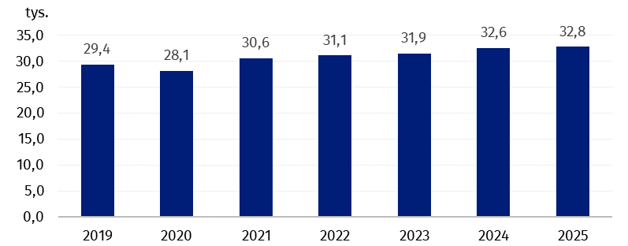

W przypadku cytowania danych Głównego Urzędu Statystycznego prosimy o zamieszczenie informacji: „Źródło danych GUS”, a w przypadku publikowania obliczeń dokonanych
na danych opublikowanych przez GUS prosimy o zamieszczenie informacji: „Opracowanie własne na podstawie danych GUS”.
Opracowanie merytoryczne:  Urząd Statystyczny w Rzeszowie  p.o. Dyrektora Andżelika Malinowska  Tel.: 17 853 52 10, 17 853 52 19 | Rozpowszechnianie:  Podkarpacki Ośrodek Badań Regionalnych  Informatorium Statystyczne  Tel.: 17 853 57 55
Osoba do kontaktu z mediami  w Urzędzie Statystycznym w Rzeszowie  Angelika Koprowicz  Tel.: 17 853 52 10, 17 853 52 19 wew. 201  e-mail: sekretariatusrze@stat.gov.pl |   rzeszow.stat.gov.pl

@Rzeszow_STAT

@USRzeszow
Temat dostępny w bazach danych
Krwiodawstwo w 2025 r.
Ważniejsze pojęcia dostępne w słowniku
Krwiodawstwo

